Urządzenia i instalacje elektroniczne - zajęcia on-line

Prowadzący: Andrzej Kazimierczyk

Materiały i zagadnienia do opracowania w ramach zajęć on-line.

W materiałach elektronicznych umieszczonych na dysku Droopbox dla Technika Elektronika dodałem prezentację:

Kamery przemysłowe, rejestratory

Proszę zapoznać się z całością prezentacji. Prezentacja umieszczona jest też poniżej.

Kamery przemysłowe, rejestratory

Kamera przemysłowa to najważniejszy element składający się na system monitoringu wizyjnego. To właśnie kamera w systemie telewizji CCTV rejestruje obraz i dźwięk w zamkniętym systemie odbiorczym.

Podział kamer analogowych ze względu na typ obudowy:
- kopułkowe,
- kompaktowe,
- zintegrowane,
- obrotowe,
- płytkowe CCD.

Podział kamer przemysłowych ze względu na przeznaczenie:
- specjalistyczne - wideoendoskopy, kamery inspekcyjne i kamery LPR,
- samochodowe - kamery przystosowane do instalacji w pojazdach,
- wewnętrzne – kamery o niższym poborze mocy, przystosowane do działania w pomieszczeniach,
- zewnętrzne – kamery wyposażone w uszczelnioną obudowę z grzałką i wentylatorem, często także zintegrowane z oświetlaczem podczerwieni,
- sportowe - kamery przeznaczone dla amatorów i zawodowych sportowców,
- bezprzewodowe/GSM,
- HD-SDI - kamery przystosowane do współpracy z rejestratorami opartymi na technologii HD-SDI,
- miniaturowe - kamery szpiegowskie w najmniejszych rozmiarach.

W niezwykle licznej rodzinie CCTV należy wyróżnić też kamery: samochodowe (przeznaczone do użytku w pojazdach, np. kamery cofania), sportowe (przeznaczone dla preferujących aktywny styl życia), miniaturowe, bezprzewodowe, HD-SDI oraz specjalistyczne (inspekcyjne, LPR czy wideoendoskopy).
Gdy przyjmujemy kryterium obudowy, możemy wyróżnić kamery kopułkowe, zintegrowane (przeznaczone do pracy na zewnątrz), kompaktowe (przywodzące na myśl tradycyjnie obudowane kamery), obrotowe (z funkcją zdalnego sterowania tzw. PTZ) oraz płytkowe CCD.
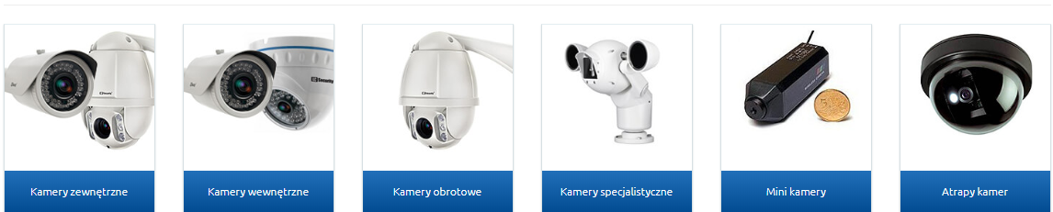
https://www.ctr.pl/koszyk.html

Budowa kamery
Matryca – przetwornik przekształcający obraz na sygnały elektryczne. Typy przetworników:
- CCD – pod wpływem światła na czujniku gromadzi się ładunek (droga technologia)
- CMOS – światło steruje bramką tranzystora polowego który jest pojedynczym sensorem.
Matryca CCD (ang. Charge Coupled Device) jest to układ wielu elementów światłoczułych, które rejestrują, a następnie odczytują sygnał elektryczny, który jest proporcjonalny do ilości padającego na niego światła. Odebrane przez przetwornik kamery dane mogą zostać zapisane w postaci nagrań wideo. Poszczególne elementy przetwornika mierzą ilość światła dla jednej ze składowych RGB. Na każdy piksel wynikowego obrazu w postaci bitmapy przypada pomiar z kompletu elementów światłoczułych.

Rozmiary przetwornika CCD:
Typ | Proporcje | Długość (mm) | Szerokość (mm) | Przekątna (mm) | Powierzchnia (mm²) | Powierzchnia względna
1/6" | 4:3 | 2,30 | 1,73 | 2,88 | 3,98 | 1,00
1/4" | 4:3 | 3,20 | 2,40 | 4,00 | 7,68 | 1,93
1/3.6" | 4:3 | 4,00 | 3,00 | 5,00 | 12,0 | 3,02
1/3.2" | 4:3 | 4,54 | 3,42 | 5,68 | 15,5 | 3,89
1/3" | 4:3 | 4,80 | 3,60 | 6,00 | 17,3 | 4,34
1/2.7" | 4:3 | 5,27 | 3,96 | 6,59 | 20,9 | 5,24
1/2" | 4:3 | 6,40 | 4,80 | 8,00 | 30,7 | 7,72
1/1.8" | 4:3 | 7,18 | 5,32 | 8,93 | 38,2 | 9,59
2/3" | 4:3 | 8,80 | 6,60 | 11,0 | 58,1 | 14,6
1" | 4:3 | 12,8 | 9,60 | 16,0 | 123 | 30,9

Matryca CMOS (ang. Complementary Metal Oxide Semiconductor) - układ wielu elementów czułych na światło wykonany przy użyciu technologii CMOS. Stosowany jest min. w kamerach sieciowych, aparatach cyfrowych czy lustrzankach cyfrowych.
Matryca CMOS zbudowana jest z następujących elementów:
- wzmacniacz sygnału,
- przetwornik analogowo-cyforwy,
- mikrosoczewka - jej zadaniem jest skupienie światła na elemencie światłoczułym,
- filtr barwny, odpowiadający za fakt, że piksel jest czuły tylko na pewne spektrum światła (najczęściej stosowana siatka filtrów Bayera),
- element światłoczuły, który działa na zasadzie fotodiody.

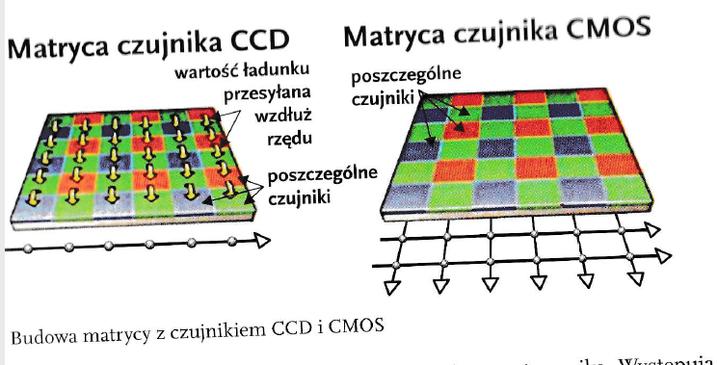
Matryce mogą mieć rozmiar od 1” do 1/6” oraz rozdzielczość od 0,3 do 5 MPix.Ogniskowa obiektywu kamery mówi nam jaka jest odległość matrycy od środka optycznego obiektywu. Im krótsza ogniskowa tym szerszy jest kąt widzenia kamery.
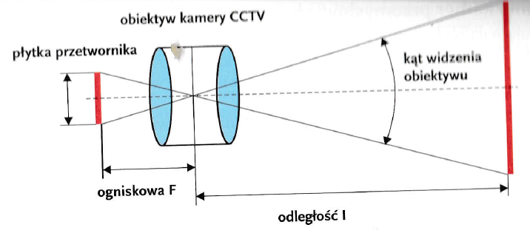

Kolejnym parametrem obiektywu jest przysłona która reguluje wielkość otworu którym dociera światło do matrycy.
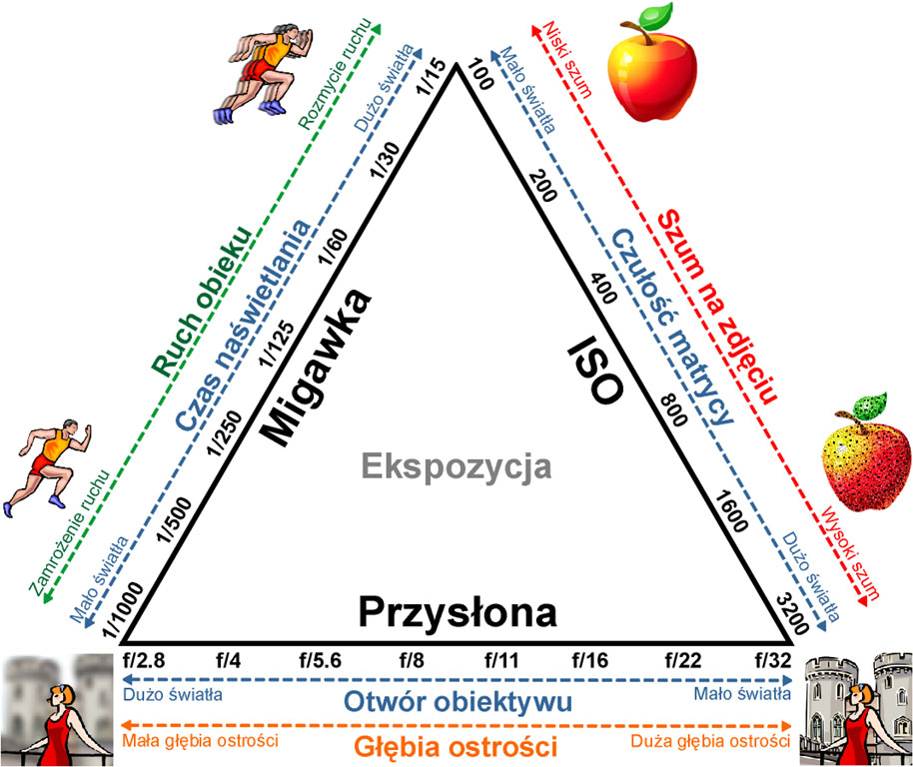
Kamery są zasilane przeważnie napięciem 12V przy użyciu specjalnego kabla w którym również płynie sygnał transmisyjny. Niektóre kamery mogą być zasilane przez skrętką komputerową UTP.

Kamery IP w odróżnieniu od omówionych wcześniej transmitują odraz poprzez sieć Ethernet bezpośrednio z kamery do komputera. Posiadają one oddzielne zasilanie lokalne lub zasilanie PoE (Power over Ethernet) – to technologia zasilania urządzeń za pomocą skrętki do 30W przy standardzie 802.3af i 100m odległości.

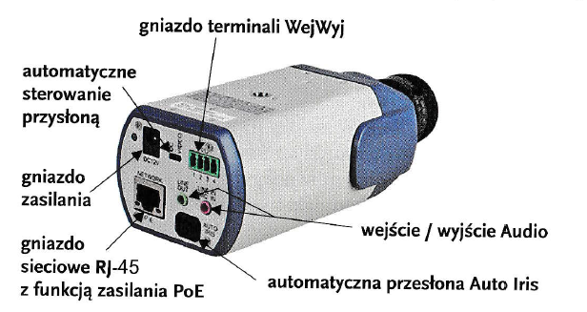
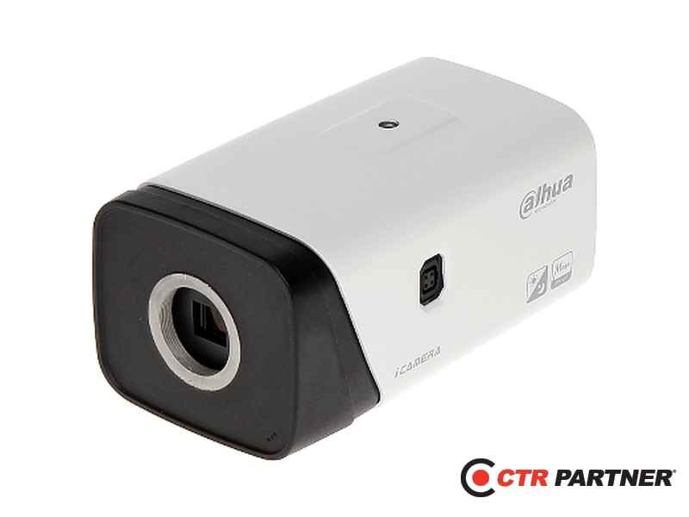
Kamera IPC-HF5431E-E marki Dahua posiada wbudowany przetwornik 1/3" CMOS Progressive Scan, który pomaga jej w rejestracji obrazu w rozdzielczości 4Mpx przy 25 fps. Dzięki mocowaniu obiektywu typu C/CS produkt może współpracować z każdym standardowym obiektywem, co daje mu dowolność w doborze kąta widzenia czy wartości zoom. Mechaniczny filtr podczerwieni oraz technologia Starlight pomagają w prowadzeniu skutecznego monitoringu niezależnie od natężenia światła. Maski prywatności wyłączają z dozoru strefy wyznaczone przez użytkownika, chroniąc tym samym prywatność osób trzecich. System redukcji szumów (3D NR) pomaga w zachowaniu przejrzystości obrazu w sytuacji niestabilnego poziomu mocy sygnału. IPC-HF5431E-E posiada możliwość zasilania za pomocą standardu PoE, co ułatwia proces instalacji oraz zmniejsza jej koszt. Obecność ONVIF czyni kamerę kompatybilną ze sprzętem innych producentów, pozwalając jej tym samym, na zostanie elementem rozbudowanego systemu telewizji przemysłowej.
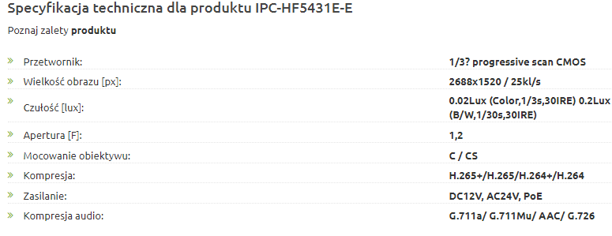

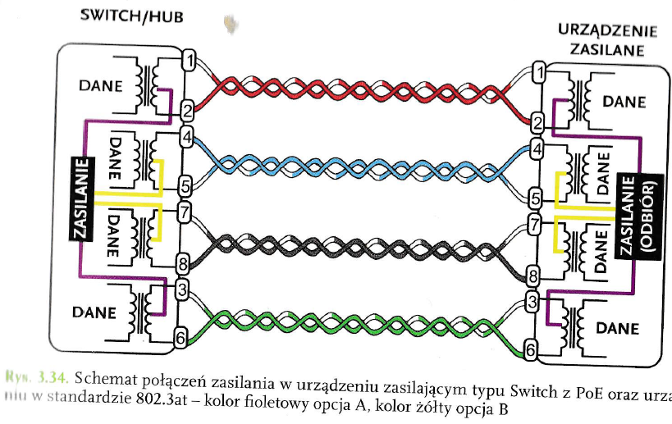
Obudowa kamery przemysłowej jest jednym z najważniejszych jej elementów. To ona zapewnia kamerze odpowiednią pracę w danych warunkach środowiskowych. Największą rolę obudowa odgrywa w kamerach, które przeznaczone zostały do zastosowań zewnętrznych. Dzieje się tak, ponieważ to właśnie ten typ kamer jest najbardziej narażony na uszkodzenia spowodowane przez złe warunki atmosferyczne i środowiskowe. Każda obudowa ma swoją klasę szczelności IP. Składa się ona z dwóch cyfr (np. IP66), które wyznaczają stopień ochrony.

Oznaczenie stopnia ochrony kamer :
IP – przed ciałami stałymi (pierwsza cyfra oraz przed cieczami (druga cyfra)
IK – stopień ochrony przed udarami mechanicznymi
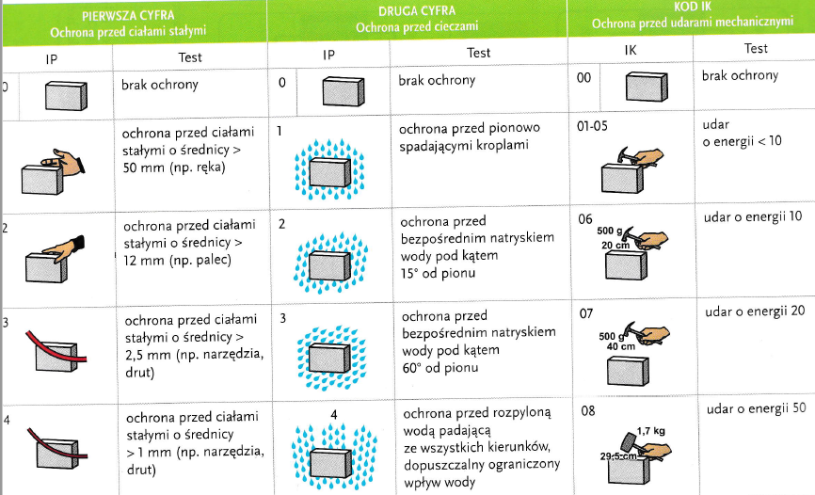
Rejestratory wideo – to urządzenia służące do archiwizowania obrazu na dysku twardym lub pamięci flash oraz późniejszej wizualizacji zapisanego obrazu.
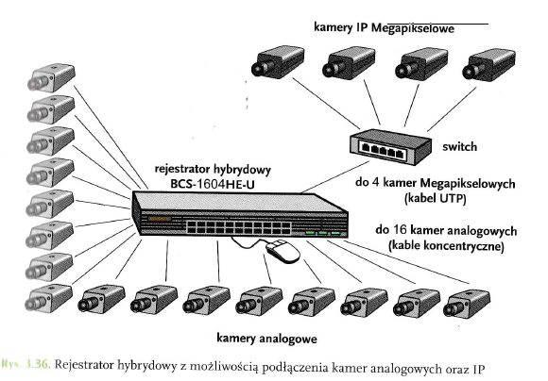
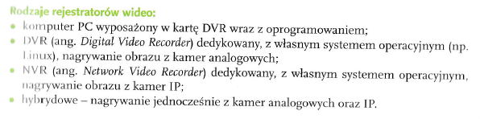
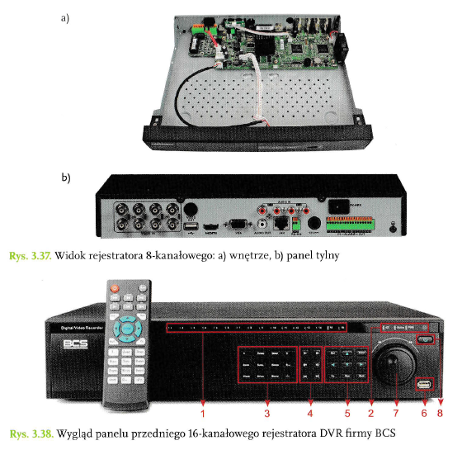
https://www.ctr.pl/produkty/rejestratory-hybrydowe/lc-4000-ahd.htm
Filmy
https://www.youtube.com/watch?v=cl_RB7eko74 - rejestrator
https://www.youtube.com/watch?v=0uduGJ2ItUQ – konfiguracja

Pierwsze uruchomienie rejestratora
https://www.youtube.com/watch?v=fd-ePSd_jG8

Fisheye
Rybie oko (ang. Fisheye) jest to rodzaj obiektywy do kamer oraz aparatów fotograficznych, który posiada nieskorygowaną dyskorsję. Objawia się to w tym przypadku "beczkowatymi" zniekształceniami obrazu. Kąt widzenia w przeciętnym obiektywie typu fisheye to 180°-220°. Prostym przykładem działania obiektywu typu fishey jest popularny wizjer-"judasz" montowany w drzwiach.
https://youtu.be/kplmhADb4j8

Panel sterowania wideo rejestratorów
